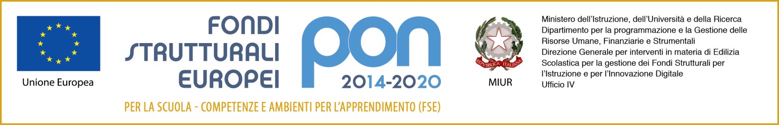

Fondi Strutturali Europei Programma Operativo Nazionale “Per la scuola, competenze e ambienti per l’apprendimento” 2014-2020.

Avviso Pubblico MIUR AOODGEFID/Prot.n. 1953 del 21 Febbraio 2017 “Potenziamento delle competenze di base in chiave innovativa, a supporto dell’offerta formativa”. Asse I – Istruzione – Fondo Sociale Europeo (FSE) Obiettivo Specifico 10.2 – Miglioramento delle competenze chiave degli allievi. Azione 10.2.2. Azioni di integrazione e potenziamento delle aree disciplinari di base

Progetto “Insegnami nel modo in cui io imparo. Linguaggi e metodologie inclusive per le competenze di base”

Codice identificativo 10.2.2A – FSE PON – CA – 2017 – 240 / CUP C24C1700019007

**PROPOSTA FORMATIVA- STRUTTURA-CALENDARIO**

**INFORMAZIONI GENERALI**

**ESPERTO**: ______________ **TUTOR** : _________________

|  |  |  |
| --- | --- | --- |
| TITOLO del MODULO |  | N. ore : |
| Tipologia |  | |
| Descrizione generale |  | |
| Destinatari |  | N. alunni : |
| Competenze associate |  | |
| Sedi |  | |
| Partner coinvolti |  | |

**ARTICOLAZIONE DEL MODULO E COMPETENZE ASSOCIATE**

|  |  |  |  |  |  |
| --- | --- | --- | --- | --- | --- |
| Titolo | Descrizione- Contenuti | Ore | Sede | Competenze | Definizione fase modulo |
|  |  |  |  |  |  |
|  |  |  |  |  |  |
|  |  |  |  |  |  |
|  |  |  |  |  |  |
|  |  |  |  |  |  |
|  |  |  |  |  |  |
|  |  |  |  |  |  |

**CALENDARIO**

|  |  |
| --- | --- |
|  |  |
|  |  |
|  |  |
|  |  |
|  |  |
|  |  |
|  |  |
|  |  |
|  |  |
|  |  |

Trentola Ducenta, ________________

***Firme***

Prof._____________________________________ ( Esperto)

Prof._____________________________________ ( Tutor)